关于公布2018年碧溪新区管委会公开招聘村（社区）工作人员成绩及体检的通知
2018年碧溪新区管委会公开招聘村（社区）工作人员的结构化面试工作已于2018年10月20日结束，现将成绩予以公布。按照招聘简章，最终确定16人进入体检，体检的时间和地点将由用人单位另行通知。
特此通知。
附：成绩表
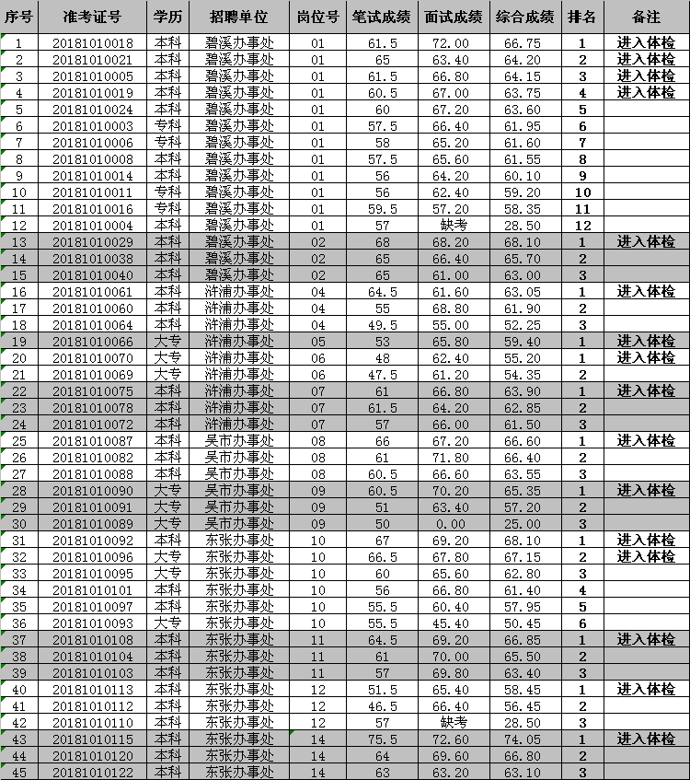
常熟市碧溪新区管委会
2018年10月22日

